PROYECTO ACADÉMICO

Resultados del proyecto
de gestión de libros
  - Angular con una API Laravel y MongoDB
Reporte de funcionamiento y evidencias
Alumno
César Meza Corella
Materia
Aplicaciones web frontend NoSQL
Docente
Roldán Aquino Segura
Fecha
5 de noviembre de 2026
Frontend Angular · Backend Laravel · MongoDB · Scramble

Descripción del proyecto
El proyecto permite administrar un catálogo de libros desde una interfaz Angular conectada a una API REST desarrollada con Laravel. MongoDB almacena los registros y Scramble permite consultar la documentación y ejecutar peticiones. El objetivo de esta práctica es consumir endpoints desde el frontend y mostrar sus resultados en pantalla.
Durante la verificación se consultó el catálogo, se creó un libro de demostración y se actualizó su título desde Angular. Después se eliminó ese registro mediante una petición HTTP y se confirmó que el catálogo conservaba sus cinco libros originales.

Cómo se comunican las partes
El componente LibroCrudComponent administra el formulario reactivo y la tabla. LibroService utiliza HttpClient para enviar solicitudes a /api/libros. El proxy de desarrollo reenvía esas solicitudes al contenedor Laravel; el controlador valida los datos, utiliza el modelo Libro y devuelve una respuesta JSON que Angular muestra en la interfaz.
Parte | Responsabilidad
Angular | Formulario, catálogo y acciones de creación, edición y eliminación.
Laravel | Rutas de la API, validación y respuestas HTTP.
MongoDB | Almacenamiento de los documentos de la colección libros.
Scramble | Documentación interactiva de los endpoints.

Organización del código
frontend/src/app/components/libro-crud contiene la interfaz del CRUD. El servicio HTTP está en frontend/src/app/services/libro.service.ts. En el backend, routes/api.php define las rutas; app/Http/Controllers/Api/LibroController.php procesa las peticiones y app/Models/Libro.php representa los documentos.
La estructura Docker parte de la plantilla de Facultad Autodidacta. El backend continúa la práctica YvnPretty/rest. Las capturas de este reporte documentan el funcionamiento de la integración actual.

Consulta del catálogo desde Angular
Al abrir http://localhost:4201, Angular solicita los libros a la API y los presenta en una tabla con identificador, título, autor, género y año. La consulta inicial mostró cinco registros.
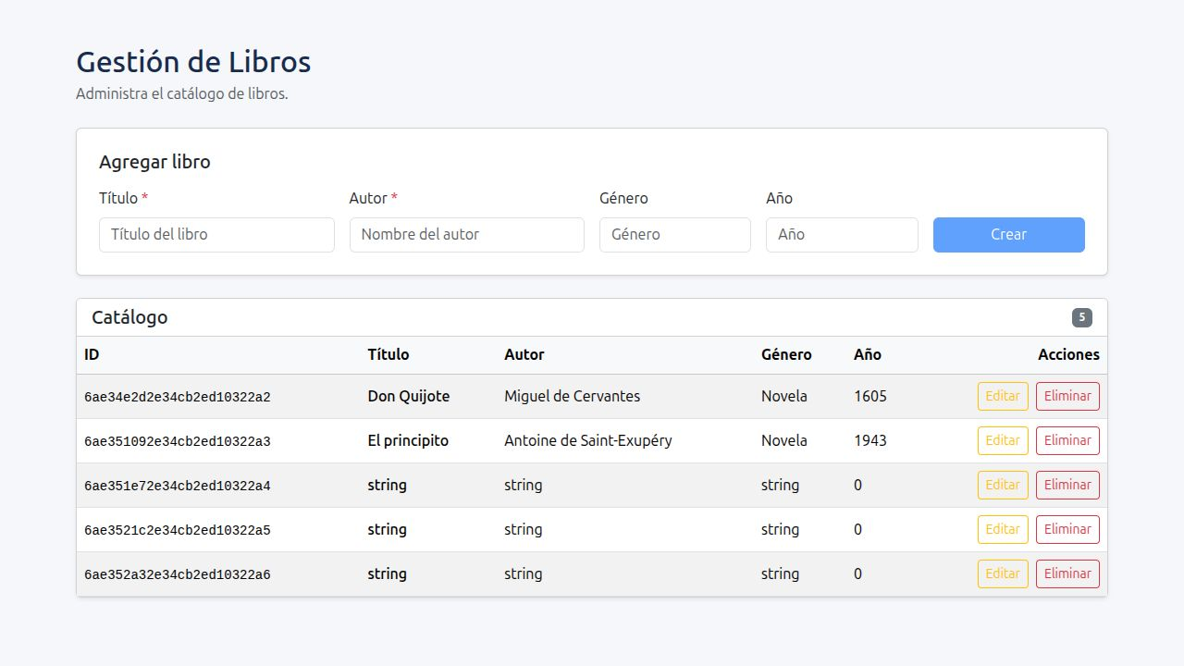
Figura 1. Catálogo real cargado desde la API. El formulario muestra los campos obligatorios y las acciones disponibles.

Resultado observado
Se visualizaron Don Quijote, El principito y tres registros de prueba existentes con el título string. Estos registros se mantuvieron sin cambios. El contador de la tabla coincidió con los cinco elementos devueltos por GET /api/libros.
El botón Crear permanece deshabilitado mientras faltan los campos obligatorios. El formulario exige título y autor; los errores del servidor se muestran en una alerta con una opción para volver a consultar.

Creación y edición desde el formulario
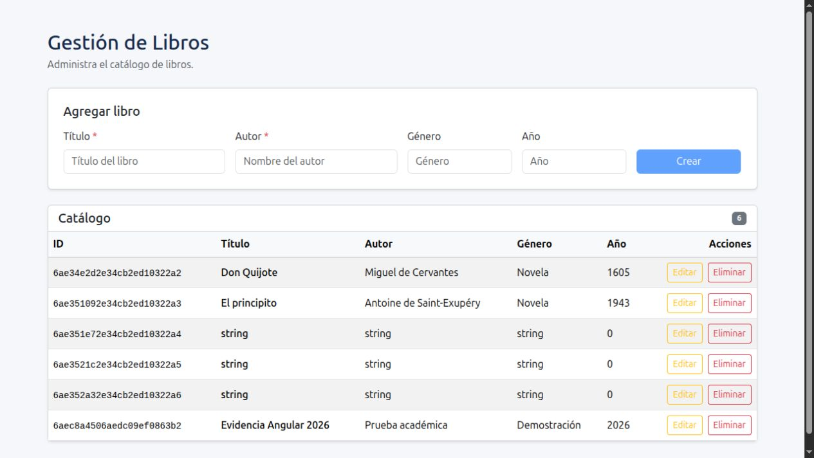
Figura 2. Creación de Evidencia Angular 2026. El catálogo pasó de cinco a seis registros.
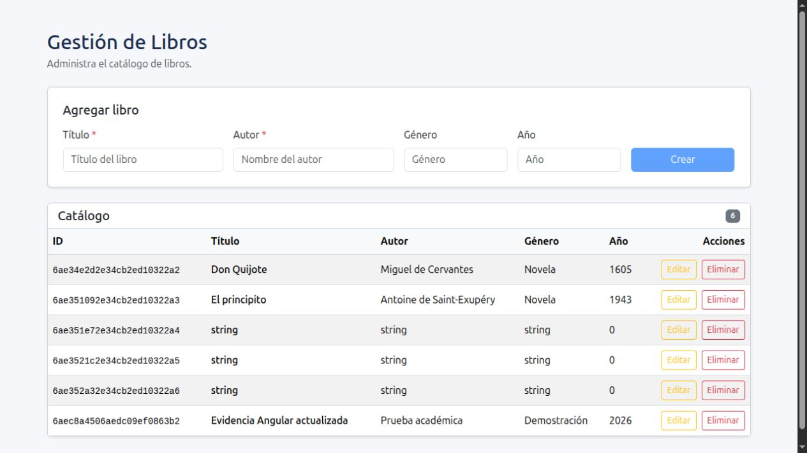
Figura 3. Actualización del mismo registro a Evidencia Angular actualizada. Se conservó su identificador.
La creación utiliza POST /api/libros y la edición utiliza PUT /api/libros/{id}. Angular actualizó la tabla al recibir las respuestas del backend, sin recargar manualmente la página.

Documentación y respuesta de la API
En http://localhost:8000/docs/api se consultó Scramble y se ejecutó una solicitud GET. La herramienta devolvió 200 OK y los libros almacenados, como se observa en la siguiente captura.
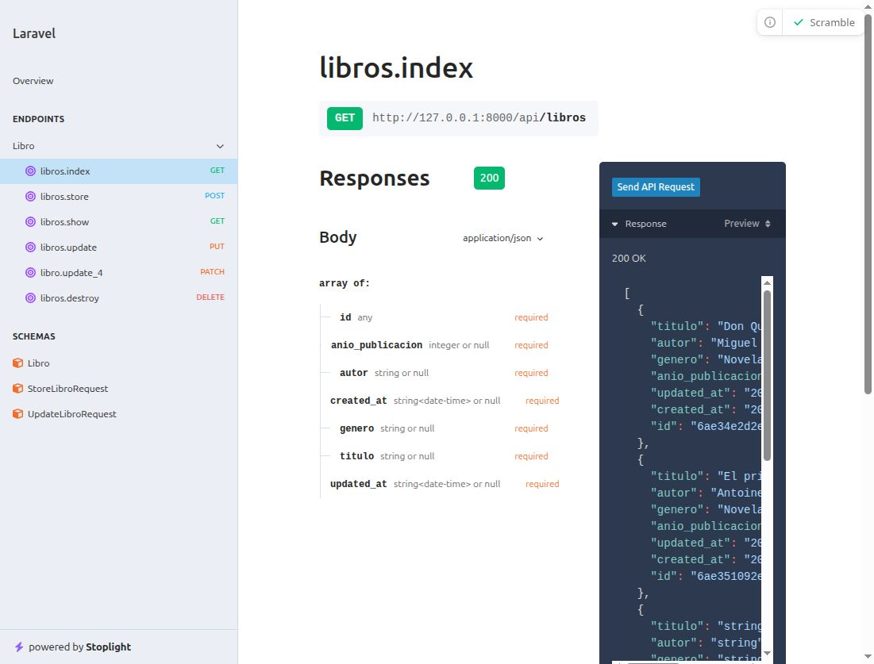
Figura 4. Scramble muestra los endpoints y una respuesta real de la consulta de libros.
La eliminación del registro de demostración se verificó con DELETE /api/libros/6aec8a4506aedc09ef0863b2: el servidor respondió 204. Una nueva consulta y la recarga de Angular confirmaron el regreso a cinco registros. Esta eliminación se ejecutó por HTTP, no desde el botón de la interfaz.

Publicación del frontend y backend
El proyecto completo se publicó en el repositorio público https://github.com/YvnPretty/api2.0. La rama main contiene frontend, backend, las capturas y los archivos de Docker Compose. El docente puede consultar el código y clonar el proyecto desde ese enlace.
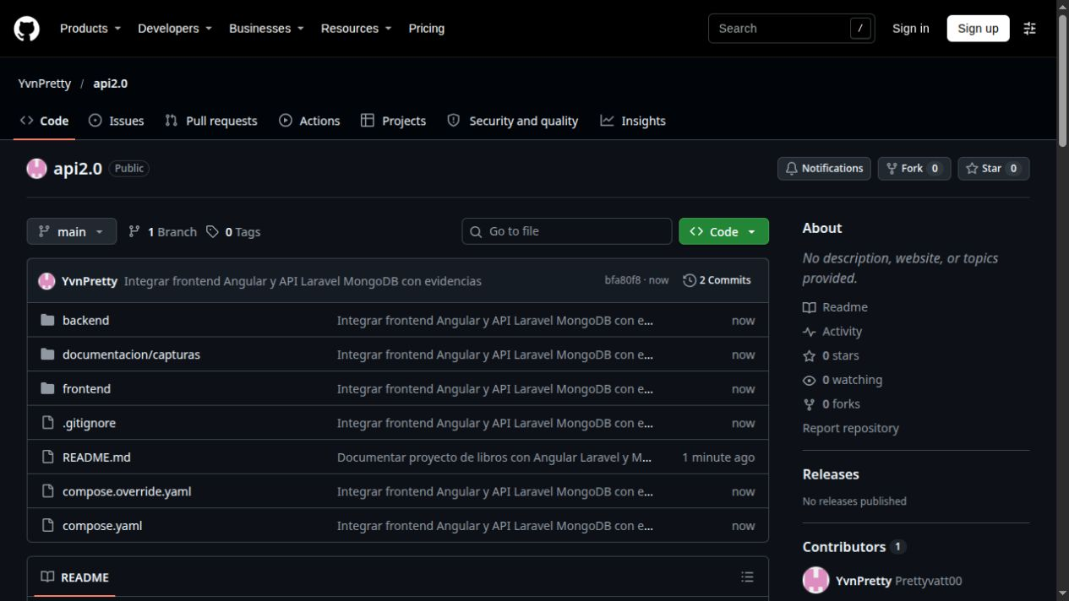
Figura 5. Repositorio público YvnPretty/api2.0 con las carpetas frontend y backend y el commit de integración.

Evidencia de entrega
El commit bfa80f8f2fb02aca00a205fc8e6ced2ec2baae4f identifica la integración del frontend y el backend. La captura muestra la publicación en la cuenta YvnPretty. Las capturas de Angular y Scramble documentan la ejecución local del proyecto; el código permite revisar cómo se consumen y procesan los endpoints.
El README explica la instalación, las rutas, las pruebas y la procedencia de la plantilla. Los archivos .env, las dependencias instaladas y los respaldos locales no forman parte de la publicación.

Componente Angular del catálogo
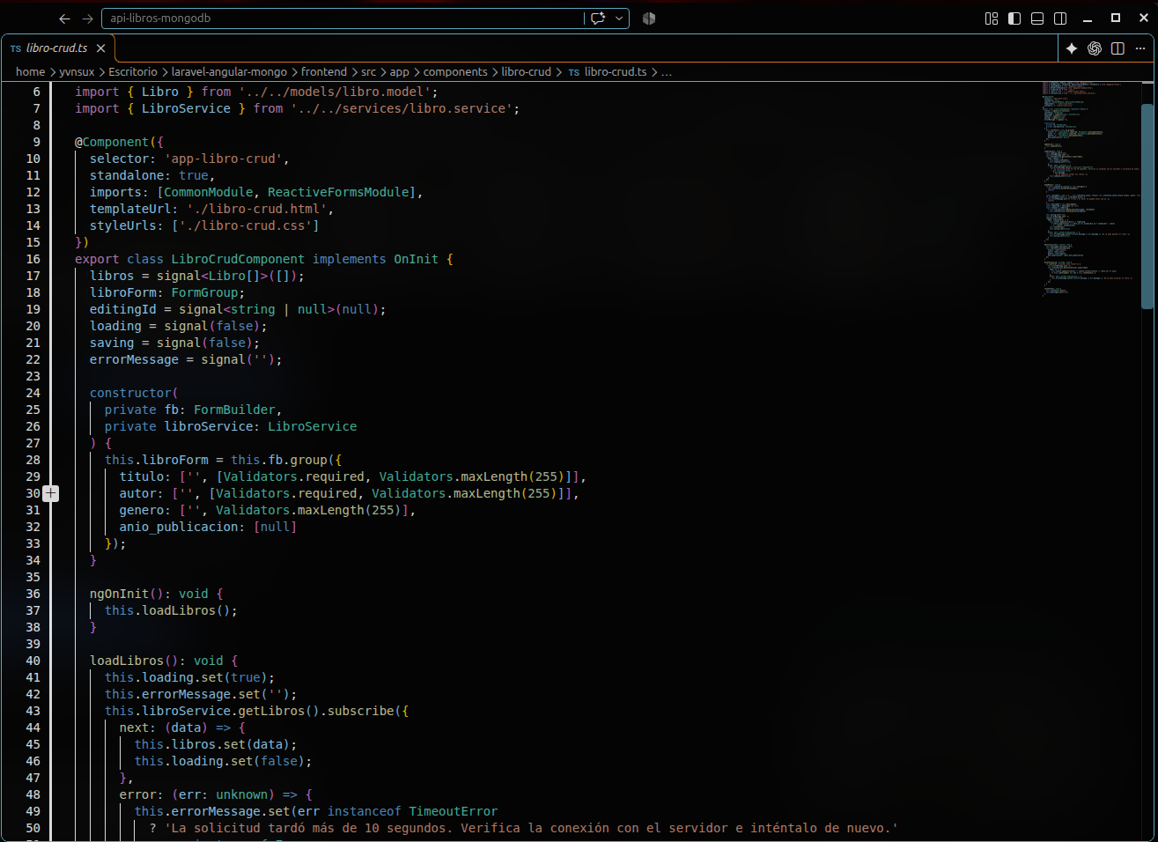
Figura 6. Código de libro-crud.ts abierto en VS Code.
LibroCrudComponent organiza el formulario y el estado del catálogo con signals. En el constructor define los campos y valida que título y autor sean obligatorios. Al iniciar, ngOnInit llama a loadLibros; este método consulta el servicio, guarda los libros recibidos y controla el estado de carga y los errores.

Servicio Angular para consumir endpoints
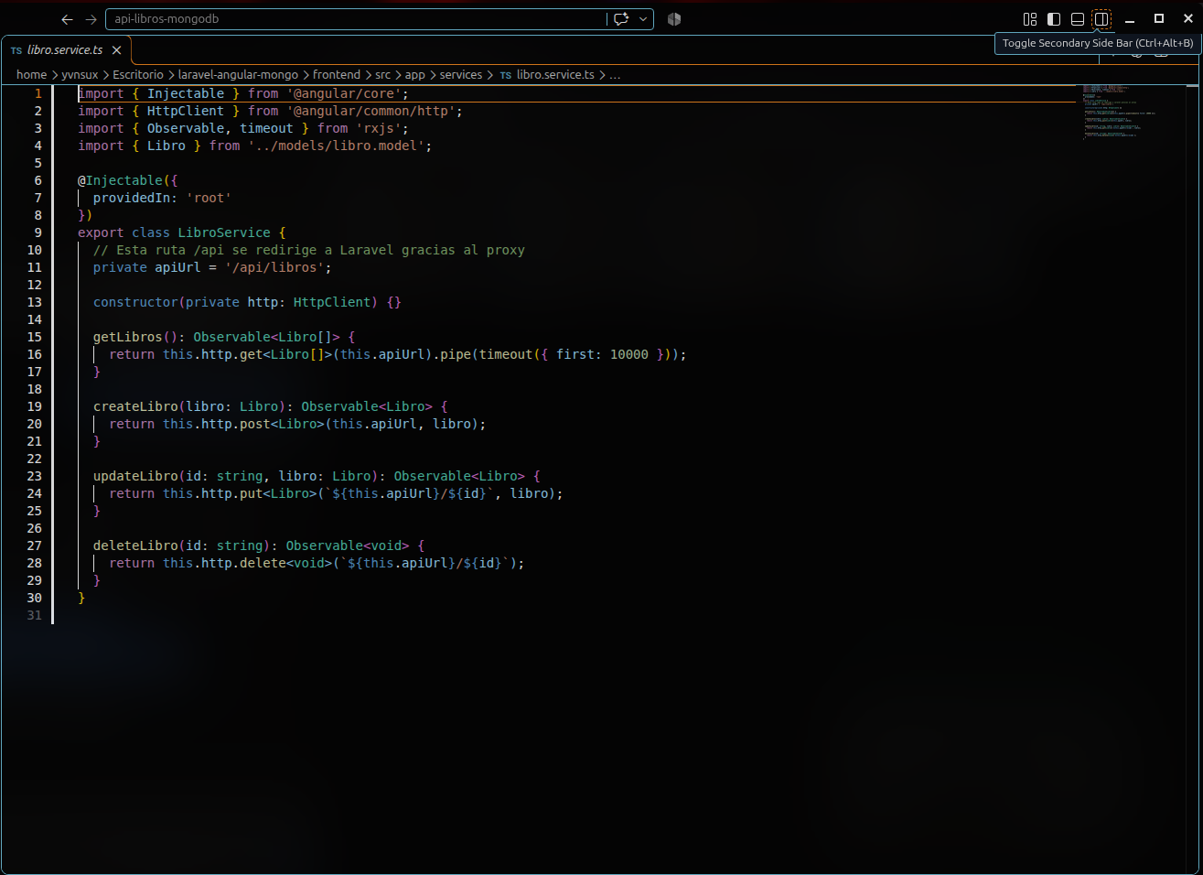
Figura 7. Código de libro.service.ts abierto en VS Code.
LibroService concentra las peticiones HTTP a /api/libros. Usa GET para consultar, POST para crear, PUT para actualizar y DELETE para eliminar. Los métodos devuelven observables que utiliza el componente para actualizar la pantalla. La consulta incluye un límite de espera de diez segundos.

Controlador Laravel de libros
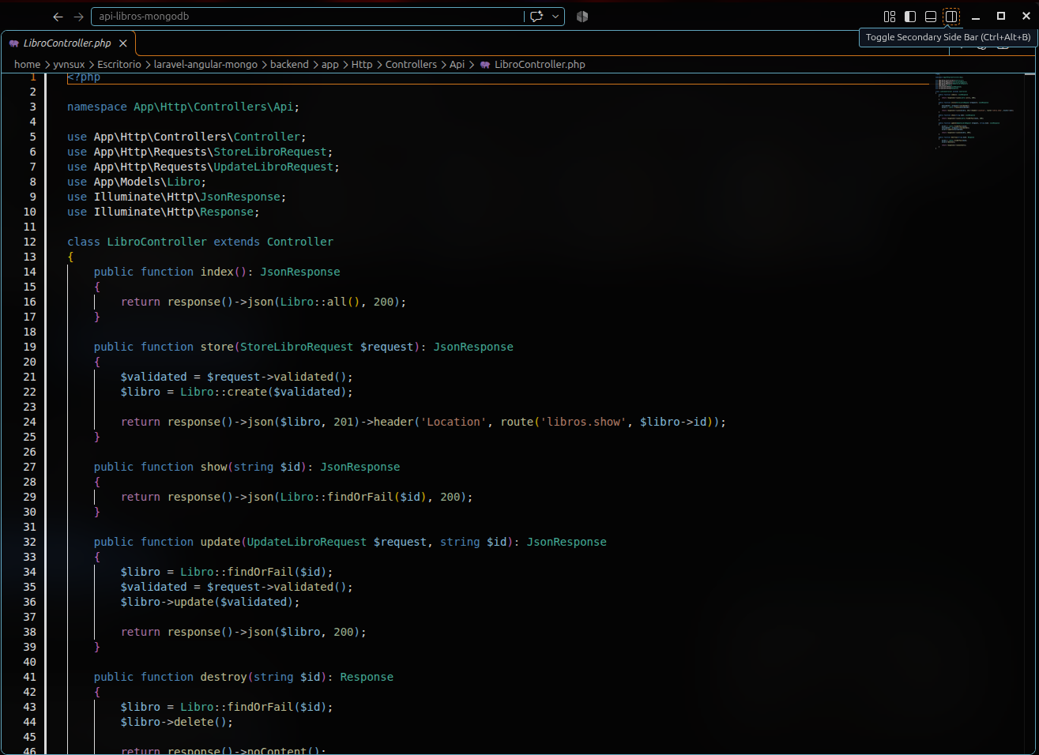
Figura 8. Código de LibroController.php abierto en VS Code.
LibroController recibe las peticiones y utiliza el modelo Libro para trabajar con MongoDB. Los métodos index, store, show, update y destroy corresponden a las operaciones del CRUD. StoreLibroRequest y UpdateLibroRequest validan los datos antes de guardarlos; las respuestas JSON comunican el resultado al frontend.

Rutas de la API en Laravel
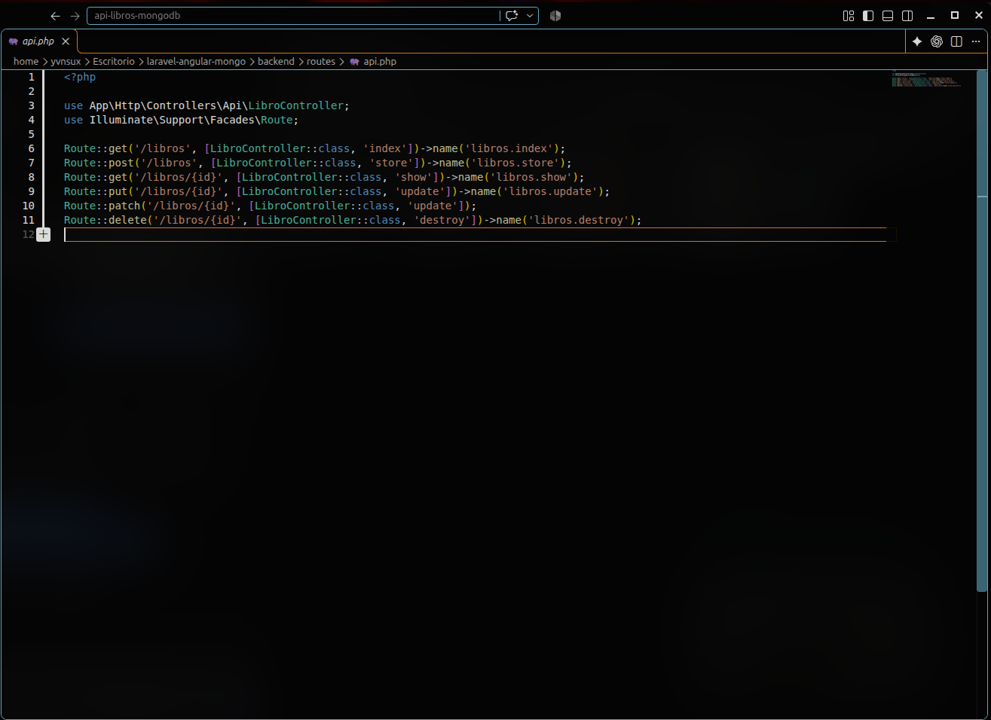
Figura 9. Código de routes/api.php abierto en VS Code.
Este archivo relaciona cada método HTTP y ruta con una acción del controlador. Las rutas con {id} identifican el libro que se consulta, actualiza o elimina. Laravel añade el prefijo /api al registrar el archivo; por eso Angular consume /api/libros. PUT y PATCH utilizan el mismo método update.

Verificación y conclusión personal
Comprobación | Resultado
Compilación Angular | Completada. Paquete inicial de 522.24 kB.
Prueba Angular | 1 prueba aprobada: consulta y creación desde el formulario.
Pruebas Laravel | 5 pruebas aprobadas con 42 aserciones.
Consulta en Scramble | 200 OK con los cinco libros del catálogo.
Eliminación temporal | 204 y catálogo restaurado a cinco registros.
El build mostró una advertencia: el paquete inicial supera en 22.24 kB el presupuesto recomendado de 500 kB. La compilación finalizó correctamente. Las pruebas del backend cubren CRUD, validación, identificadores inexistentes y atributos no permitidos; utilizan una base separada para las pruebas.

Entrega del código
El código se organiza en frontend y backend, acompañado de configuración Docker, instrucciones de ejecución y capturas. La plantilla base se encuentra en https://github.com/facultadautodidacta/laravel-angular-mongo y la práctica previa del backend en https://github.com/YvnPretty/rest.
Repositorio de entrega: https://github.com/YvnPretty/api2.0

Conclusión personal
Con este proyecto aprendí a consumir endpoints desde Angular. Pude relacionar las acciones de la pantalla con las peticiones de la API: GET para consultar los libros, POST para crear un registro, PUT para actualizarlo y DELETE para eliminarlo. La respuesta del servidor es la que permite mostrar los datos actualizados en el catálogo.
Esta práctica me ayudó a entender la comunicación entre el frontend y el backend. Scramble permite revisar los endpoints y observar sus respuestas, mientras que Angular los utiliza desde una interfaz con formularios. Me quedo con la importancia de comprobar la ruta, el método y los datos enviados al consumir una API, además de revisar la respuesta cuando algo no funciona como se espera.
Como mejora pendiente, el proyecto puede incorporar autenticación, paginación y una reducción del tamaño inicial de Angular. La versión presentada está orientada a la práctica local.

